Jménem občanského sdružení
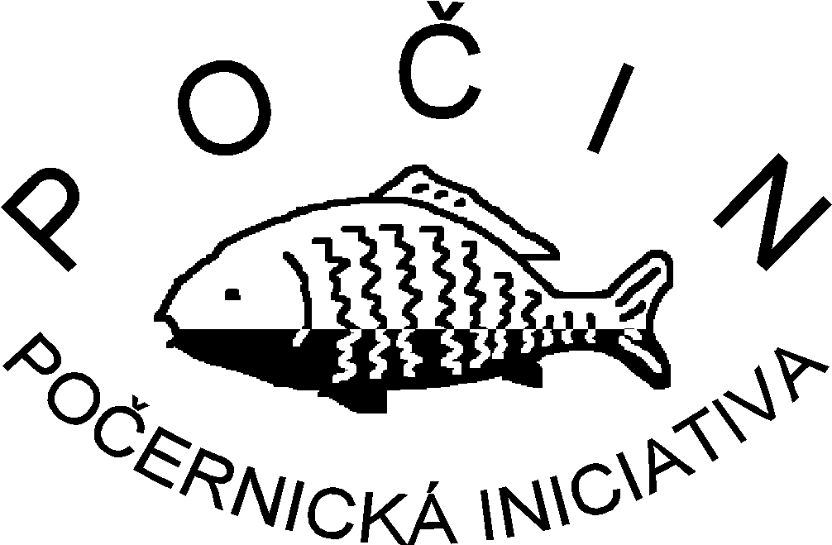
si Vás dovolujeme pozvat na
cestopisnou besedu
Sólo na kole
z Istambulu do Prahy
o tom, jak urazit 2567 km za 17 dní,
kterou poslední únorový čtvrtek, tedy
26. února 2009 od 18³⁰
v zasedací síni dolnopočernické radnice v rámci našeho pravidelného cyklu

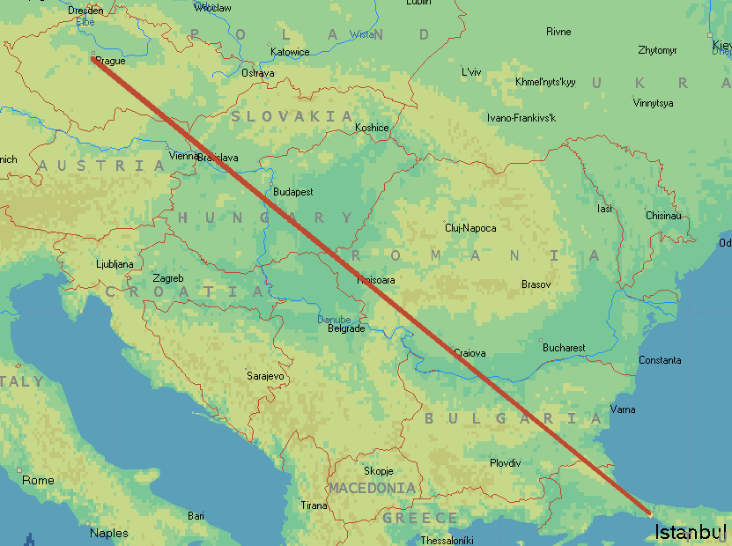
„Každý poslední čtvrtek novou zemi“
povede a promítáním fotografií doprovodí
Evžen Ge
Jako vždy budeme podávat stylové občerstvení.
Účast na besedě je zdarma.
Budeme vděčni za jakýkoli příspěvek na režii dle Vašeho vlastního uvážení.

